PRESSEMITTEILUNG
R+T 2018

Ideale Einstiegslösung in die Smart-Home-Welt
Elero stellt offenes und modulares Hausautomatisierungssystem vor

Schlierbach/Stuttgart – Mit Centero Home präsentiert Elero seine neue Hausautomatisierungslösung, die alle wesentlichen Funktionen bietet, um das Zuhause smart zu machen. Das auf der R+T 2018 vorgestellte System deckt alle Funktionen rund um die Rollladen- und Sonnenschutzsteuerung ab. Darüber hinaus können Haustechnik- und Sicherheitskomponenten sowie Lifestyle-Produkte anderer Hersteller eingebunden werden. So trägt Centero Home dazu bei, die Lebensqualität der Nutzer hinsichtlich Komfort, Sicherheit und Energieeffizienz zu erhöhen.

Von der Sonnenschutzsteuerung zum Smart Home
Mit immer größer werdender Selbstverständlichkeit halten smarte Steuerungen Einzug in die Wohnumgebung. Dabei steht der Rollladen- oder Sonnenschutz ganz weit oben auf der Wunschliste der Bauherren. Centero Home ist daher die ideale Einstiegslösung in die Smart-Home-Welt. Das System kommuniziert über Funk (433 MHz und 868 MHz), Infrarot oder IP, ist einfach und intuitiv zu bedienen und liefert so von Anfang an jede Menge Komfort. Es wird über den Fachhandel vertrieben, lässt sich unkompliziert einrichten und mit den elero Funkantrieben, Empfängern und Sensoren sowie Haustechnikprodukten anderer Anbieter verbinden.

Offenes System mit vielen Schnittstellen
Benutzer können die angebundenen Geräte per Fernzugriff über ihr Smartphone und Tablet auf Basis von iOS und Android lenken – von unterwegs und von zu Hause aus. Centero Home kann in der Cloud ebenso wie lokal im WLAN genutzt werden. Neben dem motorisierten Sonnenschutz lassen sich standardmäßig beispielsweise Philipps Hue Leuchten, Bewegungsmelder, Rauchmelder, Fensterkontakte, Heizkörper-Thermostate oder Temperatursensoren einbinden. Ein Wetterdienst mit Vorhersage ist bereits integriert – so sind die Nutzer immer auf dem aktuellen Stand.

Erweiterungsmöglichkeiten ohne Systemwechsel
Mit einem In-App-Upgrade zu Centero Home Plus können Endverbraucher weitere Funktionen freischalten, ohne dass dazu die Hardware getauscht werden muss. Sonos Lautsprecher, Doorbird Videotürsprechanlagen, Osram Lightify, Netatmo Wetterstationen und weitere Smart-Home-Anwendungen können vernetzt werden. Nicht zuletzt lässt sich Centero Home Plus über Amazon Alexa steuern.

Zeichen Fließtext (ohne Abbinder, inkl. Leerzeichen): 2.201

Über Elero
Elero, mit Sitz in Schlierbach bei Stuttgart, ist einer der weltweit größten Hersteller von elektrischen Antrieben und Steuerungen für Rollläden, Sonnenschutzanlagen und Rolltore. Ein zweiter Geschäftsbereich beschäftigt sich mit der Entwicklung und Fertigung von elektrischen Linearantrieben. Das Unternehmen beschäftigt weltweit 430 Mitarbeiter und hat im Jahr 2016 einen Umsatz von 75 Mio. Euro erzielt. Der Antriebshersteller ist eine hundertprozentige Tochter und eigenständige Premiummarke für Screen-Automatisierungslösungen in der italienischen Nice Group.

Bildmaterial:

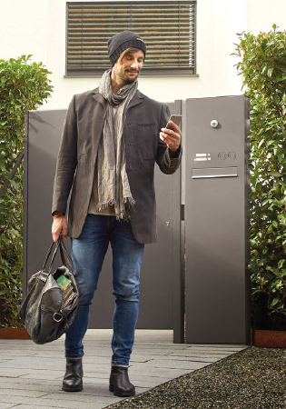
Mit der Hausautomatisierungslösung Centero Home kann der Sonnenschutz und vieles andere mehr bequem vom Smartphone gesteuert werden. (Foto: elero GmbH)

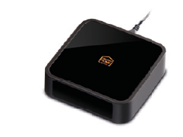
Centero Home lässt sich über Funk, Infrarot oder IP mit anderen Smart-Home-Produkten kombinieren. Es kann sowohl in der Cloud, als auch lokal im WLAN genutzt werden. (Foto: elero GmbH)

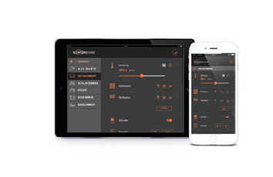
Für das System steht eine eigene App in Versionen für iOS und Android zur Verfügung. Auch die Steuerung über Amazon Alexa ist nach einem In-App-Upgrade zu Centero Home Plus möglich. (Foto: elero GmbH)

Text und Fotos dieser Pressemitteilung stehen für Sie unter presseportal.brandrevier.com/elero zum Download bereit.

Kontakt:  Inge Rappold  Tel: +49 7021 9539-100  Mail: inge.rappold@elero.de  elero GmbH  Maybachstraße 30  73278 Schlierbach | Redaktion:  Tobias Nazemi  Tel: +49 201 8742 9311  Mail: nazemi@brandrevier.com  Brandrevier GmbH  Gemarkenstr. 138a  45147 Essen

